Carmen Gagnon

CATALYSTE+ Advisor - voyagine@hotmail.com

Pour la période de 2023 à 2025

PLan de marketing numérique

Organisation

Table des matières

Introduction 4

1. Plan 5

Profil de votre organisation 5

Équipe du projet 5

Stratégie 6

Formation 6

Coûts et investissements 6

Échéancier 7

2. Marque 8

Logos 8

Couleurs et polices de caractère 8

Entête 8

3. Construire 9

Créer un site Web 9

Structure du site Web 9

Hébergement, domaine et technologie 9

Optimisation des engins de recherches 10

Rechercher des mots-clés 10

Mots clés de Google 10

Mots clés de vos clients 11

Mots clés avec outils 11

Page d’accueil 14

Videos et Images 14

Get Noticed Locally 16

Google My Business 16

Construire avec les reseaux sociaux 17

Facebook 18

YouTube 18

Publicité payante 18

Infolettres 19

Inscription à l’infolettre 19

Liste des abonnés 19

Construire une infolettre 20

4. Mesurer 21

Inscrivez-vous à Google Analytics 21

Envoyer votre Plan de site à Google Search Console 22

How to Use Google Analytic 22

Acquisition – Comment les gens trouvent votre site Web 23

Engagement - Ce que les gens font lorsqu'ils sont sur votre site Web 24

Démographie – Qui visite votre site Web 24

Technologie – Comment ils visitent votre site Web 25

Analytics de YouTube 25

Analytics sur vote page Facebook 26

5. Maintenance 27

Administration du site 27

Promouvoir votre contenu 27

Calendrier de contenu 27

Gardez votre blog en vie 28

Publication sur les réseaux sociaux 28

Facebook 28

Messages programmés 29

Maintenance du site WordPress 30

Annexe 1: Accès 31

Gmail and Google Account 31

Hosting and Domain 31

Website WordPress 31

Google tools 31

Facebook 31

YouTube 31

How to add another account to gmail 32

# Introduction

Il est clair que dans le monde numérique d'aujourd'hui, le premier réflexe du consommateur à la recherche d’un produit ou d’une solution sera d’aller en ligne. Si votre organisation n’est pas du tout présente sur le Web, il sera difficile de rivaliser avec la concurrence. Si un client potentiel ne peut pas vous trouver en ligne, il peut même conclure que votre organisation ne semble pas légitime.

Autant de bonnes raisons pour développer un Plan Marketing Digital pour ORGANISATION. Vous trouverez dans les prochaines sections, tous les détails sur le travail effectué par votre conseiller pour améliorer votre présence sur le web et comment maintenir les acquis. La première étape et probablement la plus importante est d'identifier l'équipe responsable de la réalisation du plan. Le plan s'étale sur quelques années et nécessitera un suivi régulier.

Transformer votre plan en actions régulières vous aidera à tirer parti du monde numérique.

# Plan

Profil de votre organisation  
**Nom de l’organisation:**

**Marque**:

**Type d’organisation** :

#### Vision

#### Mission

#### Valeurs

## Équipe du projet

De ORGANISATION

De CATALYSTE+, pour démarrer le plan:

* – Représentant Pays
* – Chef de projet
* – CATALYSTE+ conseiller

## Stratégie

La stratégie pour ORGANISATION

1. Créez un site Web de commerce électronique pour vendre les produits en ligne. Présentation de l'ORGANISATION avec l'ensemble des prestations à proposer.
2. Image de marque : améliorez l'en-tête du site Web et des médias sociaux. Améliorez les photos des produits.
3. Optimisation du moteur de recherche sur le site pour un meilleur référencement
4. Faites-vous remarquer localement avec Google My Business, Google Map
5. Présentation du marketing numérique à l'équipe
6. Intégration des médias sociaux avec le site Web
7. Administration de la boutique en ligne
8. Lancement du site Web avec les médias sociaux
9. Mesurer la présence sur le Web

## Formation

|  |  |  |  |  |
| --- | --- | --- | --- | --- |
| **Formation** | **Nombre d’employés** | | | |
| **Description de la formation** | **Proposition** | | |
| **2023** | **2024** | **2025** | |
| Maintenance Site Web | Administration de la boutique en ligne. Mises à jour WordPress |  |  |  |
| Marketing Numérique | Introduction avec le plan |  |  |  |
| Médias sociaux | Facebook-YouTube |  |  |  |
| Google | Google Mon entreprise |  |  |  |
| Storytelling | Bases de Google Analytics |  |  |  |
| Marque | Pour la campagne sur les réseaux sociaux |  |  |  |
| Infolettre | Création de Brochures, Flyers |  |  |  |

## Coûts et investissements

|  |  |  |  |
| --- | --- | --- | --- |
| **Activités** | **Investment** | | |
| **2023** | **2024** | **2025** |
| **Hébergement Site Web et Domain**   * Plan de 3 ans + domaine de 1 an * • Renouvellement de domaine | 150$ US | 15$ US | 15$ US |

## Échéancier

|  |  |  |  |  |  |
| --- | --- | --- | --- | --- | --- |
| Tasks | 2023 | | | 2024 | |
|  | **October 15** | **November** | **December** | **January** | **February** |
| Planification |  |  |  |  |  |
| Questionnaire en ligne |  |  |  |  |  |
| Hébergement et domaine |  |  |  |  |  |
| Créer un site Web |  |  |  |  |  |
| l'image de marque |  |  |  |  |  |
| Liste des produits et conditions |  |  |  |  |  |
| Formation Woo Commerce |  |  |  |  |  |
| Introduction au marketing numérique |  |  |  |  |  |
| Moteur de recherche d'optimisation |  |  |  |  |  |
| Google Mon entreprise |  |  |  |  |  |
| Faites-vous remarquer localement |  |  |  |  |  |
| Réseaux sociaux Facebook |  |  |  |  |  |
| Réseaux sociaux YouTube |  |  |  |  |  |

# Marque

Si vous avez déjà votre image de marque, il faut fournir des copies de votre logo, les couleurs que vous désirez voir dans votre site.

## Logos

## Couleurs et polices de caractère

## Entête

# Construire

## Créer un site Web

L'objectif principal du site Web est de vendre les produits en ligne. Cependant, il ne sera pas possible de payer en ligne sous les conditions du pays qui ne facilite pas ce mode de paiement. Le paiement par virement bancaire ou en espèces à la livraison sera mentionné. Pour accéder au site en tant qu'administrateur, vous trouverez le code et le mot de passe en Annexe 1.

### Structure du site Web

Le site https://www.ORGANISATION.com est divisé en 6 pages principales :

* **Accueil** : Présentation des produits en général, boutons vers la Boutique, conditions, avis clients et derniers articles du blog.
* **À propos** : Présentation de l'ORGANISATION, vision et mission, courte vidéo présentant l'ORGANISATION et les services
* **Boutique** : divisée en catégories de produits. C'est là que les clients feront leurs achats. Le plugin Woo Commerce est utilisé pour le compte client, le panier, la commande, la liste de souhaits et le message aux clients.
* **Blog** : peut être utilisé pour présenter de nouveaux produits ou des événements liés à l'ORGANISATION
* **Galerie** : Photos pour ORGANISATION
* **Contact** : Toutes les informations pour contacter la coopérative
* Pied de page sur chaque page : liens vers les médias sociaux, inscription à la newsletter, comment contacter

## Hébergement, domaine et technologie

Le domaine et l'hébergement sont avec Hostgator. Pour les nouveaux clients, le prix est très compétitif si vous vous engagez pour 3 ans. Pour accéder à l'hébergeur, vous devez vous connecter avec le code fourni en Annexe 1.

Le domaine est https://www.ORGANISATION.com

Le site Web est configuré avec WordPress. Un code administrateur permet à l'utilisateur de mettre à jour le site Web.

* Thème : Ocean WP avec quelques plugins pour améliorer l'apparence et les facilités de woo commerce
* WooCommerce : pour la boutique
* Gutentor : en tant que constructeur de page
* Formulaire de contact 7 : pour la page de contact
* Newsletter : Pour s'abonner et éventuellement développer une Newsletter

## Optimisation des engins de recherches

Les moteurs de recherche ont des formules ou des algorithmes qui les aident à ordonner la liste des résultats. Les moteurs de recherche peuvent examiner la popularité de votre site ou ce que d'autres personnes ou sites disent de vous. Ils peuvent interpréter des mots sur vos pages Web ou des mots-clés dans le code d'une page pour mieux comprendre le sujet. Ils tiendront également compte de l'emplacement géographique du chercheur. Et, avec l'explosion de l'utilisation des mobiles, les moteurs de recherche prennent désormais en compte les appareils que les gens utilisent lorsqu'ils effectuent une recherche.

Quels mots seraient utilisés si vos clients devaient vous trouver sur le web ? Quelles sont les tendances ? Votre objectif sera d'aider les moteurs de recherche à faire apparaître votre organisation dans les premiers résultats.

## Rechercher des mots-clés

### Mots clés de Google

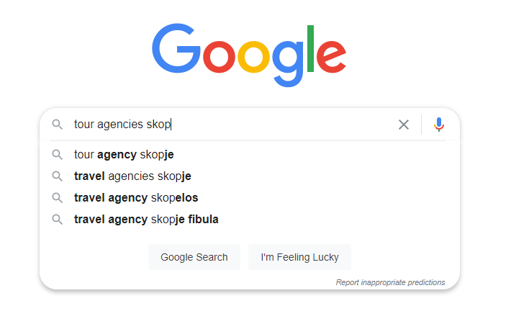Lorsque vous effectuez une recherche dans Google, certains mots apparaissent automatiquement. Si vous utilisez une phrase, vous verrez également apparaître des suggestions de phrases. C'est un cadeau de Google qui vous donne les mots couramment utilisés par les chercheurs. Essayez donc simplement d'insérer certains de ces mots ou textes dans les pages de votre site Web. 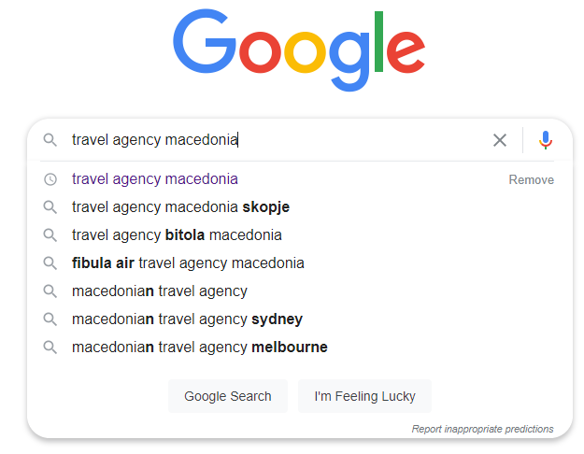 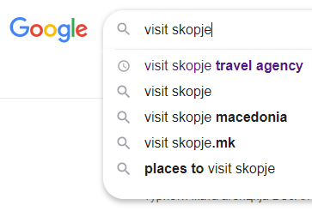

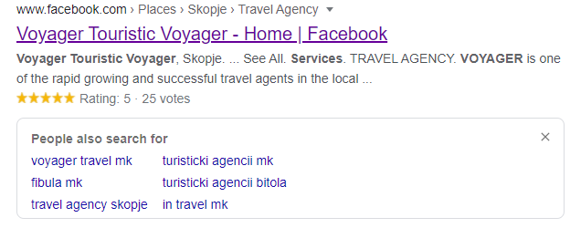

### Mots clés de vos clients

Le moyen le plus simple de trouver les mots-clés est de demander directement à vos clients. Comment vous ont-ils trouvé ?

### Mots clés avec outils

Vous trouverez de nombreux sites pour vous aider à trouver des mots-clés liés à votre organisation. Ces sites vous aideront à trouver les mots utilisés par les internautes et pourront vous inspirer pour intégrer ces mots dans votre site.

Uber suggest

Uber Suggest vous offre 3 recherches par jour gratuitement et cela vous donnera une idée du coût d'un clic sur certains mots clés si vous décidez de faire de la publicité en utilisant le paiement par clic. <https://neilpatel.com/ubersuggest/>

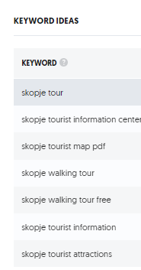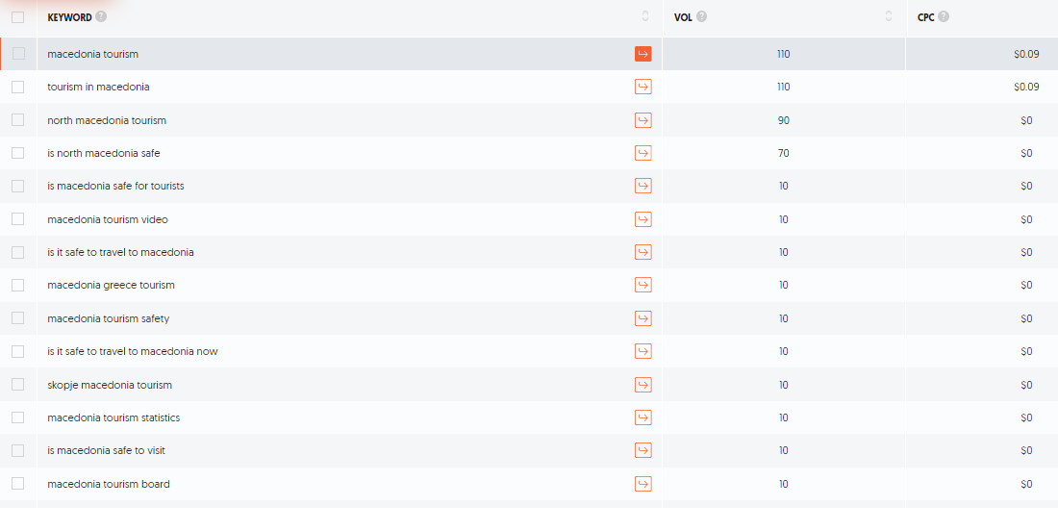

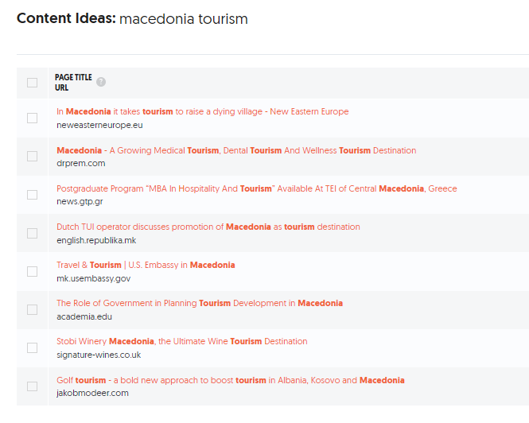 Il donnera également des idées de contenu sur la façon d'utiliser les mots-clés dans les titres ou le contenu de votre site Web.

##### Answer the public

U n moyen très simple de trouver des mots-clés est de demander au site [www.answerthepublic.com](http://www.answerthepublic.com). Vous pouvez avoir 2 recherches gratuites par jour pour trouver les phrases ou les groupes de mots que les gens recherchent lorsqu'ils ont besoin d'un produit ou d'un service similaire au vôtre. Il peut être intéressant d'intégrer ces expressions dans votre site Web puisque le moteur de recherche les a déjà répertoriées. C'est là que le contenu gagne à être le plus pertinent possible pour vos clients.

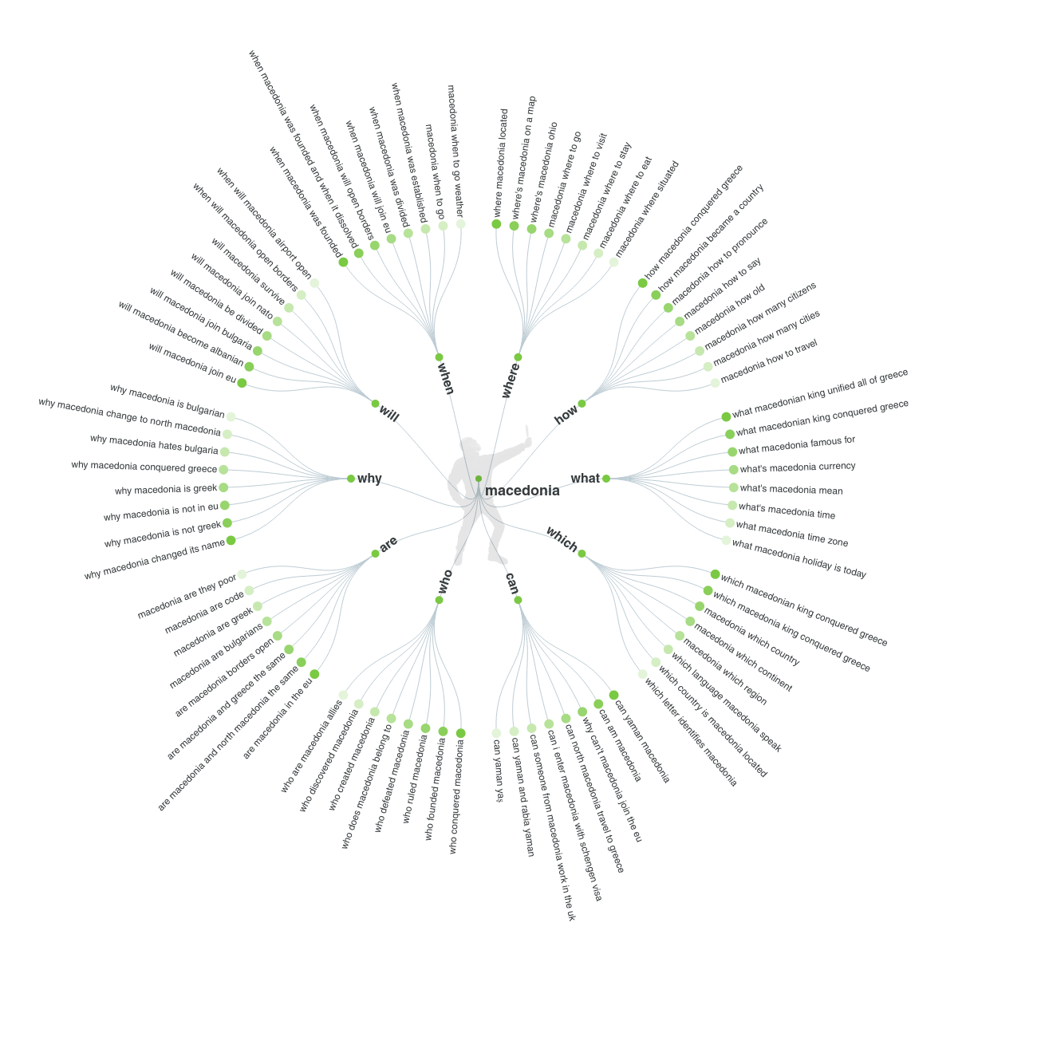

##### Also asked

Un autre site où vous pouvez trouver des suggestions de mots-clés: <https://alsoasked.com/>

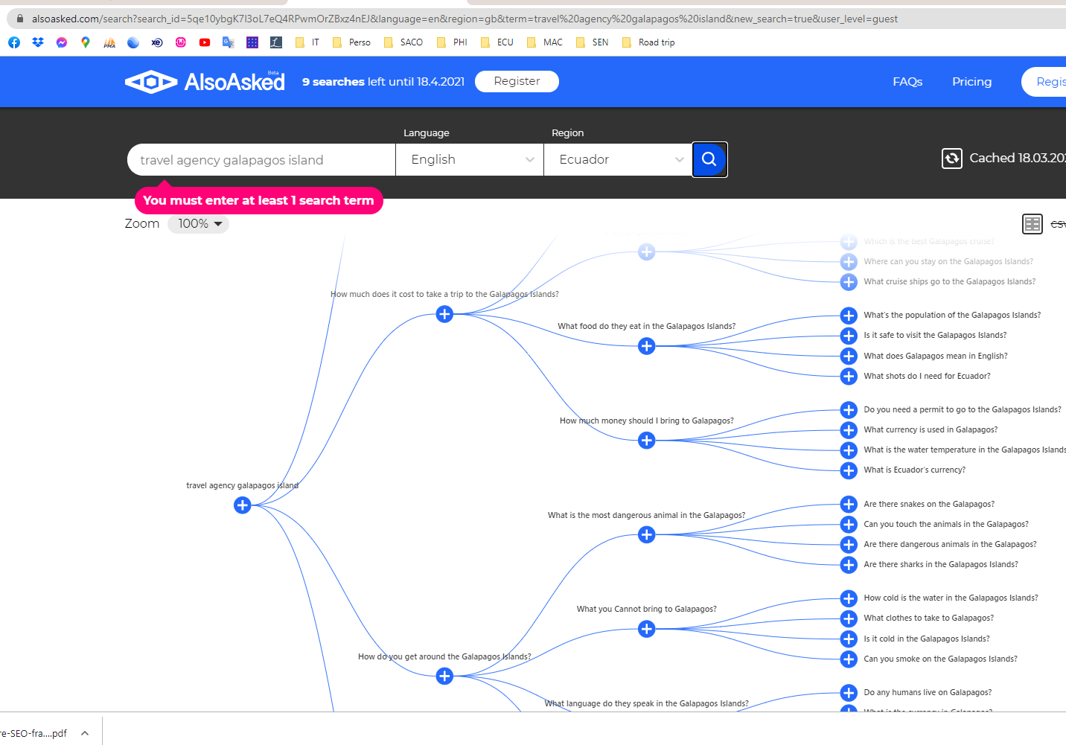

### Page d’accueil

L'optimisation de la page d’accueil fait référence au processus d'amélioration ou d'amélioration de chaque élément de votre page de destination (accueil) pour augmenter les conversions. Il s'agit de la page principale que les utilisateurs reçoivent lorsqu'ils effectuent une recherche. Vous devez donc optimiser cette page si vous souhaitez qu'ils continuent sur votre site Web. Mais d'abord, cette page devrait vous aider à attirer les utilisateurs. Éléments que vous devriez considérer :

✓ Faites une offre claire

✓ Simplifiez votre page d’accueil

✓ Utilisez des couleurs contrastées

✓ Gardez la partie importante sur cette page

✓ Gardez vos boutons d'appel à l'action simples

✓ Ajouter des informations de contact

✓ Ajoutez des témoignages pour aider à convertir les utilisateurs indécis

✓ Complétez les options proposées par Google

Avec l'aide du plugin Yoast, pour l'optimisation, voici les résultats qui apparaîtront après une recherche avec Google.

### Videos et Images

Les vidéos MP4 sont idéales pour l'optimisation. Donnez une phrase clé complète à votre vidéo. Nommez le fichier brut de la même manière. Vous accéderez aux métadonnées en cliquant sur le bouton gauche de votre souris sur la vidéo, cliquez sur propriétés puis sur Détails.

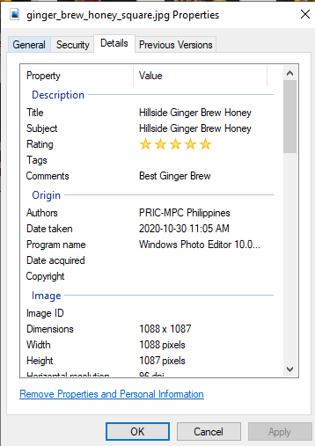 Complétez les métadonnées de la vidéo avant de la mettre en ligne.

.

Pour les images, toutes les propriétés doivent être renseignées. C'est le genre d'informations que Google recherche pour vous trouver.

Conception réactive - Mobile

La navigation Web en déplacement fait partie intégrante de la vie quotidienne - c'est pourquoi une présence mobile est importante pour les entreprises. Votre site Web utilise un design réactif, qui détecte automatiquement le type d'écran utilisé et affiche le site en conséquence. Votre site est adapté aux mobiles, vérifié avec [Google’s Mobile-Friendly Test tool](https://search.google.com/test/mobile-friendly).

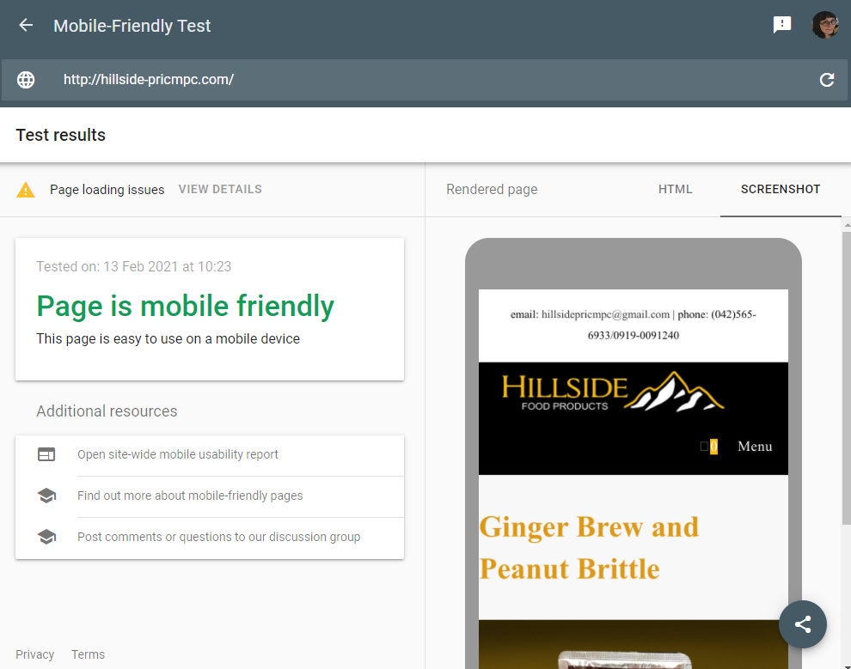

## Get Noticed Locally

### Google My Business

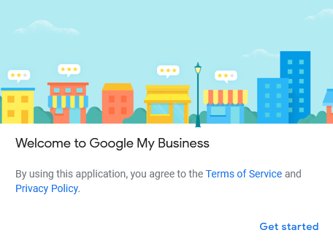La plupart des utilisateurs d'Internet et de téléphones portables utilisent Google lorsqu'ils recherchent des informations ou un produit. Si vous souhaitez capter l'attention des clients qui se promènent autour de vous dans votre localité, votre organisation doit apparaître dans Google Map.

Pour y accéder, vous devez enregistrer votre entreprise dans Google My Business. Ce service est gratuit, il vous suffit de vous inscrire. Google My Business vous demande de vérifier l'adresse de votre organisation. Pour ce faire, vous devez accepter une vérification par téléphone pour obtenir un code de vérification. Voici le lien pour vous inscrire :.

<https://business.google.com/>

L'objectif est d'avoir une bonne visibilité dans Google Map avec un maximum d'informations. Google My Business inclut un site Web gratuitement. C'est très peu d'informations mais pourquoi ne pas en créer une après tout.

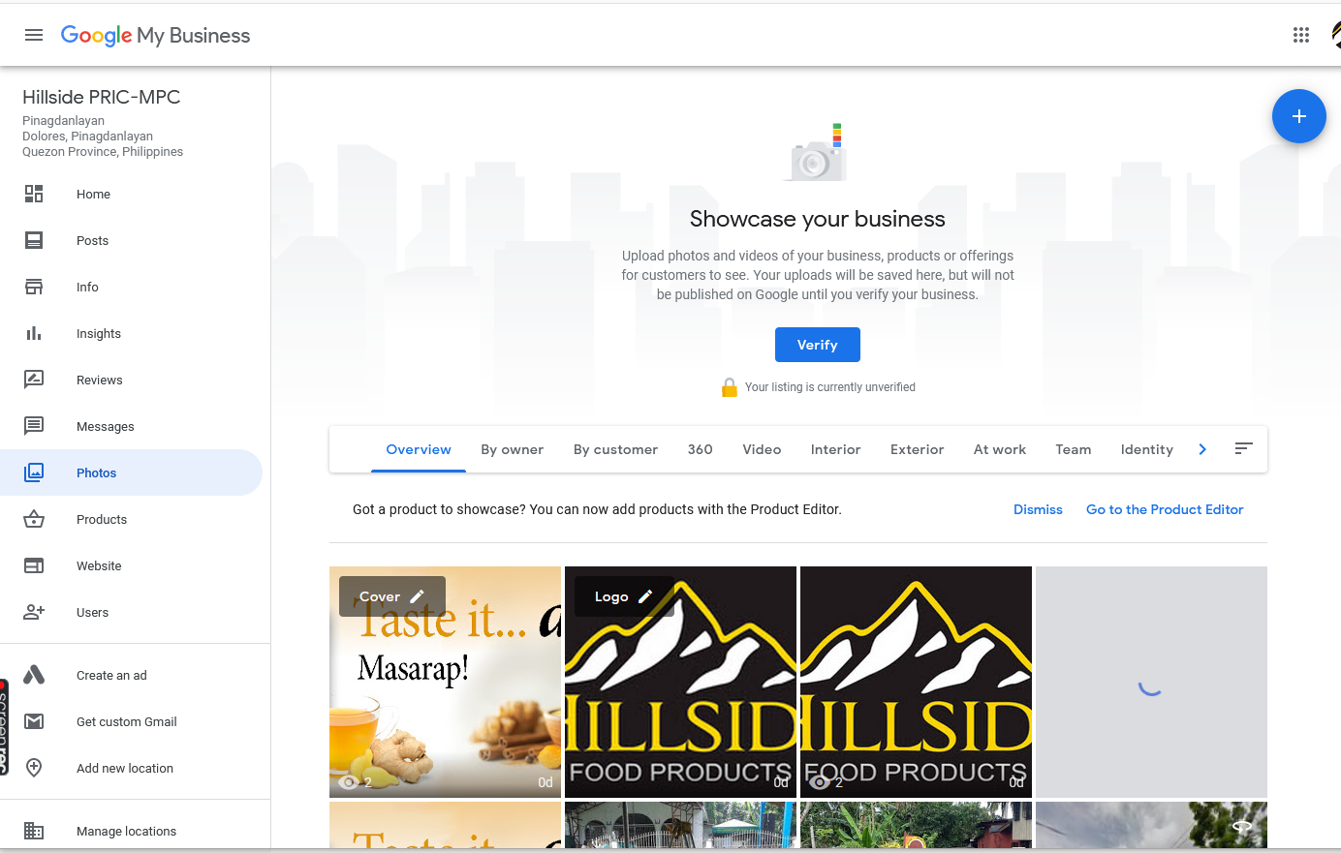

Une recherche dans Google Map de votre organisation affichera ce genre de résultat. En remplissant les informations de Google My Business, vous pouvez créer un lien vers votre site Web si vous en possédez un. Les personnes qui se promènent peuvent voir où vous êtes sur leur téléphone portable.

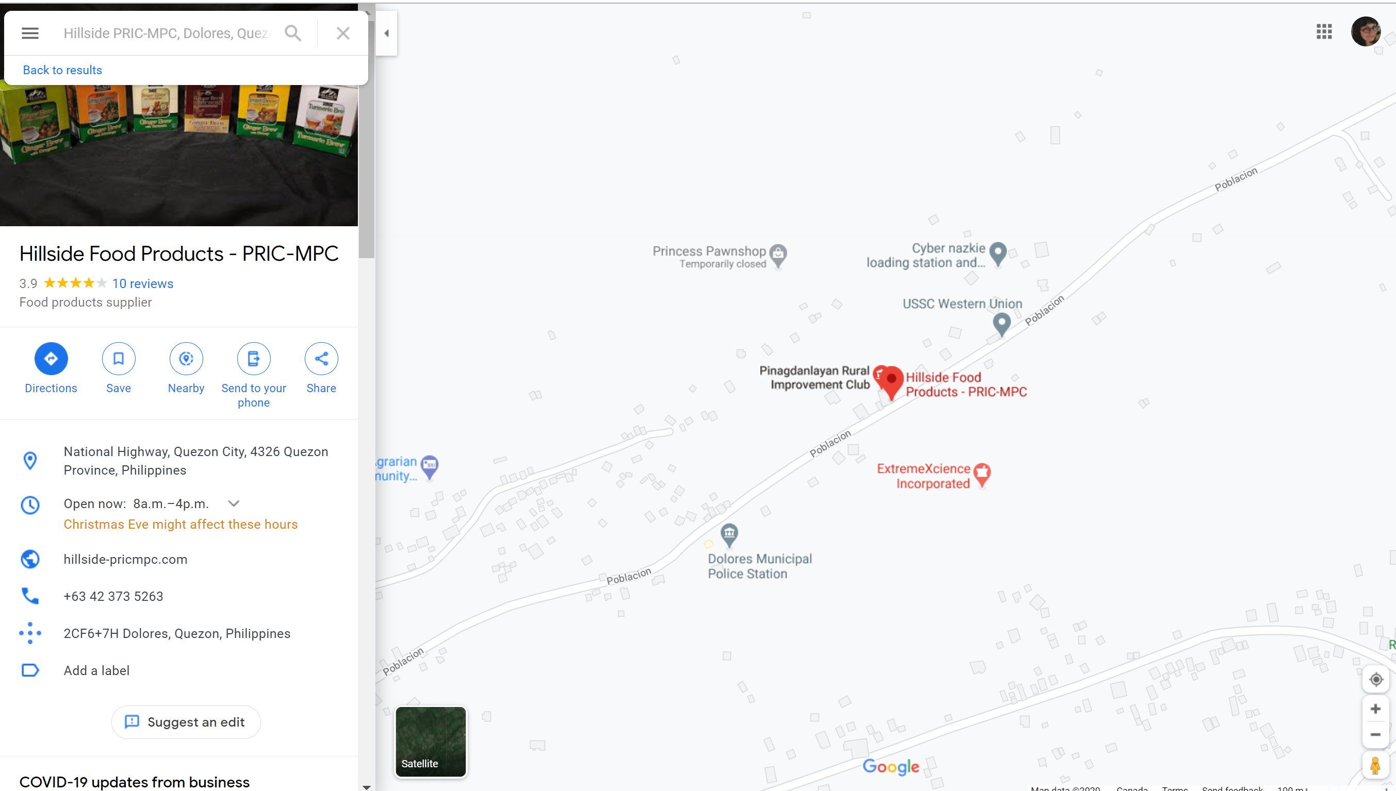

## Construire avec les reseaux sociaux

Tout le monde est sur les réseaux sociaux, c'est donc une bonne stratégie pour votre organisation d'être là aussi. Lesquels vos clients utilisent le plus ? Définitivement, pour l'ORGANISATION, Facebook est le principal média social. Cependant, j'ai trouvé trop de comptes Facebook et de pages sur ORGANIZATION qui ne sont pas mis à jour régulièrement ; il vaudrait mieux les fermer.

Instagram ne semble pas être une avenue mais ORGANIZATION devrait considérer que 10% de la population de votre pays est sur Instagram et appartient principalement à la jeune génération. Je propose que la coopérative trouve parmi ses membres, une personne qui pourrait éventuellement alimenter une page Instagram.

YouTube est le deuxième moteur de recherche le plus populaire au monde avec 2 milliards d'utilisateurs. Il appartient à Google. L'ORGANISATION dispose désormais d'une chaîne YouTube pour que les vidéos circulent sur un autre réseau social. Une formation au montage vidéo peut être organisée ultérieurement.

Dans tous les médias sociaux, être cohérent est important. Je suggère donc d'avoir la même approche dans tous les médias sociaux, les mêmes couleurs et les mêmes messages. Vous devez régulièrement créer du contenu et interagir avec vos abonnés. Une bonne pratique consistera à consacrer une journée par semestre à la création et à la préparation de contenus pour les mois à venir. Vous pouvez ensuite publier et planifier le contenu pour les dates.

### Facebook

La page Facebook de votre organisation est sur [https://www.facebook.com/ORGANISATION](https://www.facebook.com/COMPANY)

Nous sommes dirigés sur votre Facebook à partir de votre site Web dans le pied de page. Il est important de remplir toutes les informations requises par Facebook et d'amener les abonnés sur votre site Web où ils peuvent acheter vos produits.

Instagram

La page Instagram de votre organisation est sur <https://www.instagram.com/ORGANISATION>

Nous sommes dirigés sur votre Instagram à partir de votre site Web dans le pied de page. Il est important de remplir toutes les informations requises par Instagram et d'amener les abonnés sur votre site Web où ils peuvent acheter vos produits

### YouTube

La chaîne YouTube de votre organisation est sur <https://www.youtube.com/ORGANISATION>

Nous sommes dirigés sur votre chaîne à partir de votre site Web dans le pied de page. Il est important de remplir toutes les informations requises par YouTube et d'amener les abonnés sur votre site Web où ils peuvent acheter vos produits

Annoncez sur différentes plateformes

La publicité en ligne donne aux organisations la possibilité de payer pour que leurs annonces apparaissent lorsque les bonnes personnes se trouve sur le bon type de page. Si vous disposez d'un budget pour la publicité, vous pouvez rechercher des réseaux mettant en relation des entreprises avec différents sites Web disposant d'espaces publicitaires à vendre. Vous pourriez également trouver des partenaires ou des organisations qui accepteraient de faire de la publicité gratuite pour votre entreprise sur leur site Web.

### Publicité payante

Une autre façon consiste à faire de la publicité avec des moteurs de recherche comme Google et Bing. Comment ça marche? Vous donnez des instructions à Google sur vos objectifs, où vous souhaitez faire de la publicité globale ou locale et votre budget mensuel. Nous appelons ce modèle Pay-per-click. Google affichera vos annonces lorsque les internautes rechercheront des produits ou des services comme les vôtres. Vous payez pour les résultats, par exemple lorsque les internautes cliquent sur votre annonce pour appeler votre organisation, visiter votre site Web ou obtenir un itinéraire vers votre boutique.

N'oubliez pas que la recherche dépend de ce que les clients recherchent sur le Web. Vous devez donc trouver les bons mots-clés qui amèneront les clients sur votre site Web. Le coût des mots-clés peut être incroyablement bon marché ou extrêmement cher, le prix par clic variant entre 50 cents et 50 dollars par clic, selon le niveau de concurrence et l'industrie dans laquelle vous vous trouvez. Trouver les bons mots-clés est une science!

Les médias sociaux ont également cette possibilité de payer pour de la publicité. Par exemple, si vous payez un montant, votre publication sera présentée plus souvent par Facebook.

Ce plan de marketing numérique vise à utiliser tout ce qui est gratuit sur le Web pour promouvoir votre entreprise. Mais il est intéressant de savoir que plusieurs avenues s'offrent à vous.

## Infolettres

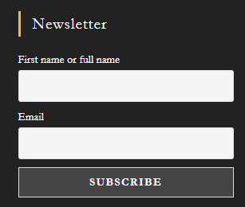Le marketing par e-mail est un excellent complément à vos autres activités de marketing numérique, car il renforce la fidélité et l'engagement des clients. Une formation à l'automatisation de la newsletter dans votre site web pourra être organisée ultérieurement.

### Inscription à l’infolettre

Pour utiliser cette option marketing, vous commencerez par créer une liste de personnes qui ont manifesté un intérêt pour votre organisation. Je suggérerais de faire un concours ou d'offrir une réduction si le client s'inscrit à votre newsletter. Cela peut être un simple panneau à la réception de votre organisation où ils peuvent remplir un petit formulaire à la main.

Dans votre site Web, j'ai inclus un formulaire de newsletter pour encourager les visiteurs à s'abonner en ligne. C'est dans le pied de page.

### Liste des abonnés

Lorsque vous entrez dans votre site Web en tant qu'administrateur, vous trouverez la liste des abonnés dans la newsletter du plugin - Subscribers. Vous pouvez créer votre propre groupe de messagerie et envoyer une NewsLetter très simple à vos clients ou utiliser les fonctionnalités du plugin pour créer vos newsletters.

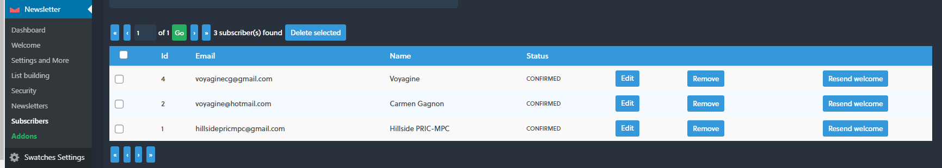

### Construire une infolettre

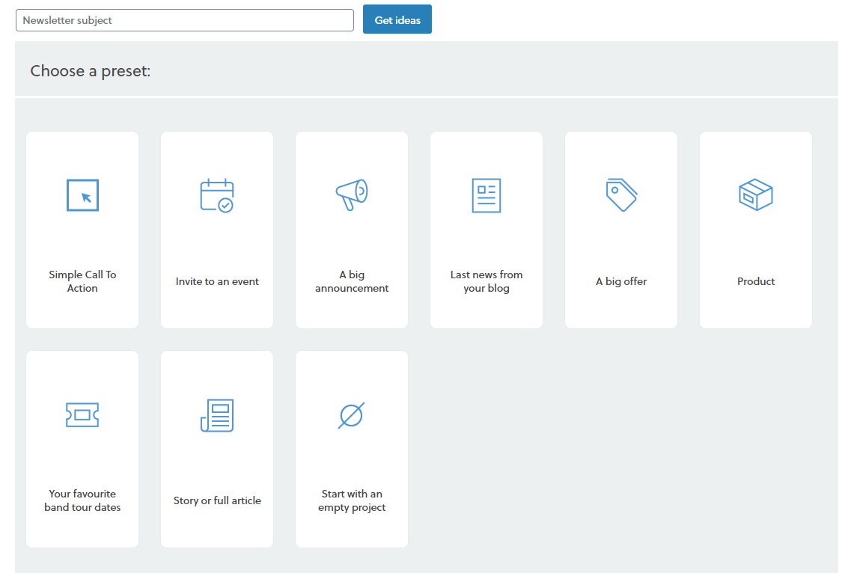L’extension NewsLetter peut être utilisée pour créer une excellente newsletter mais nécessite une formation plus avancée. Voici les principaux points à retenir :

• Ne submergez pas les clients avec trop d'e-mails

• Incluez des offres pertinentes et des informations utiles, soyez bref

• Demandez aux clients s'ils souhaitent recevoir plus d'e-mails

• Découvrez comment ils préfèrent avoir de vos nouvelles : hebdomadaire, mensuel.

• Être facile à reconnaître pour les clients dans la partie De

• Et très important… offrez aux utilisateurs un moyen facile de se désinscrire de votre newsletter.

Vous trouverez un exemple de Newletter pour ORGANISATION dans l'onglet Newsletter. Pour modifier les informations, passez la souris sur les blocs. Vous verrez un bouton Modifier. Vous pouvez ensuite modifier le format à l'aide de l'option Blocs sur le côté droit.

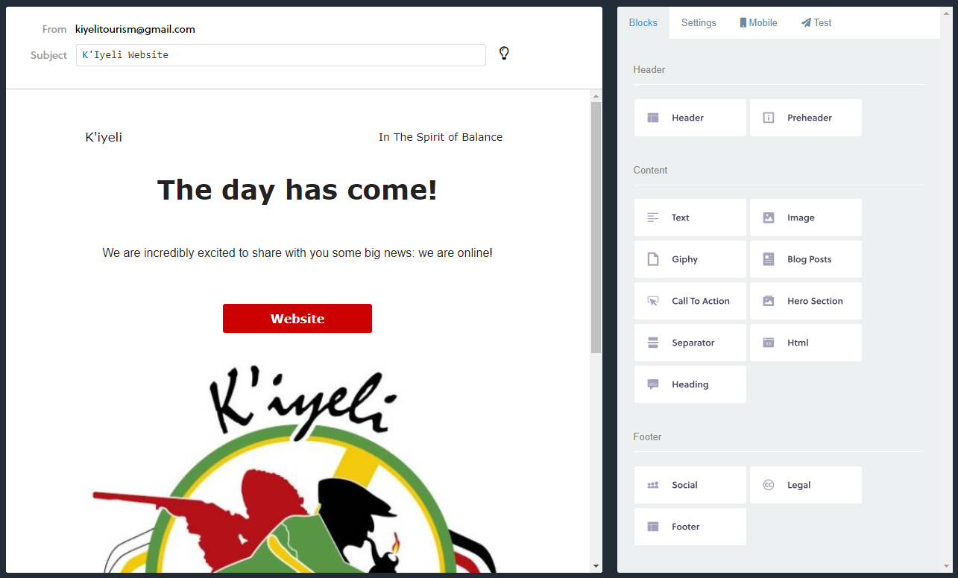

Lorsque vous êtes prêt, appuyez sur envoyer une lettre. Il faut du temps pour la livraison.

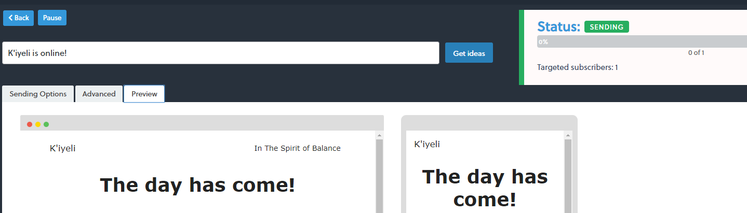Allez sur NewsLetters pour voir si elle a été envoyée correctement. Vous pouvez dupliquer la même NewsLetter pour en créer une nouvelle.

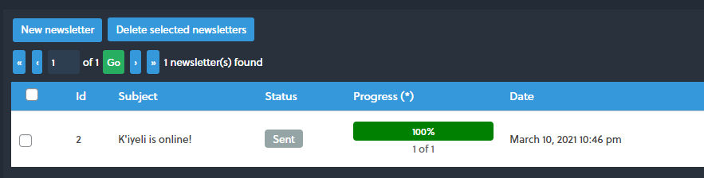

# Mesurer

Google Analytics est l'un des logiciels d'analyse numérique les plus populaires qui vous permet d'analyser en profondeur les détails des visiteurs de votre site Web. Il fournit des informations précieuses qui peuvent vous aider à façonner la stratégie de réussite de votre organisation. Cela peut sembler complexe mais vous pourrez trouver des informations intéressantes sur vos clients. Cet outil compilera des données utiles pour un spécialiste du marketing que vous pourriez engager plus tard.

## Inscrivez-vous à Google Analytics

La première étape pour optimiser le moteur de recherche est de donner à Google toutes les informations sur votre site Web. Votre site a été enregistré auprès de Google Analytics le xxxx-xx-xx. Google a commencé à compiler les données à partir de cette date. Pour créer le lien avec le site Web, nous devons copier le Global Site Tag fourni par Analytics dans l'en-tête du site Web. Le plugin Insert Header and Footers de WordPress insère la balise dans chaque page du site. C'est ainsi que le lien est créé entre Google et votre site Web. Vous trouverez dans la rubrique Mesurer, comment explorer Google Analytics pour trouver des réponses**.**



## Envoyer votre Plan de site à Google Search Console

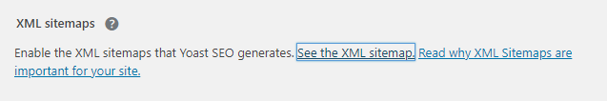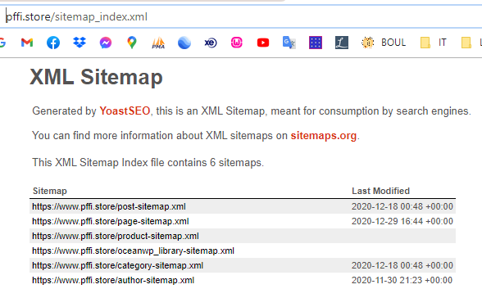 L'inscription à Google Analytics complètera également votre inscription à Google Search Console. Il s'agit d'un service gratuit qui donne des informations sur la performance de votre site Web dans les résultats de recherche Google. Pour aider la console de recherche à vous trouver, le lien vers votre sitemap doit être fourni. Le plugin Yoast, un plugin d'aide à l'optimisation du moteur de recherche de votre site web, peut créer ce lien pour vous. Dans les paramètres généraux de Yoast, sous Fonctionnalités, vous trouverez cette option après avoir obtenu le code de vérification Google sous Webmaster Tools de Yoast.

Une fois que vous avez le lien du plan du site, vous devrez copier ce lien dans Google Search Console.

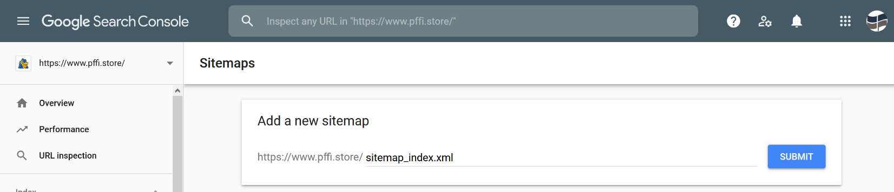

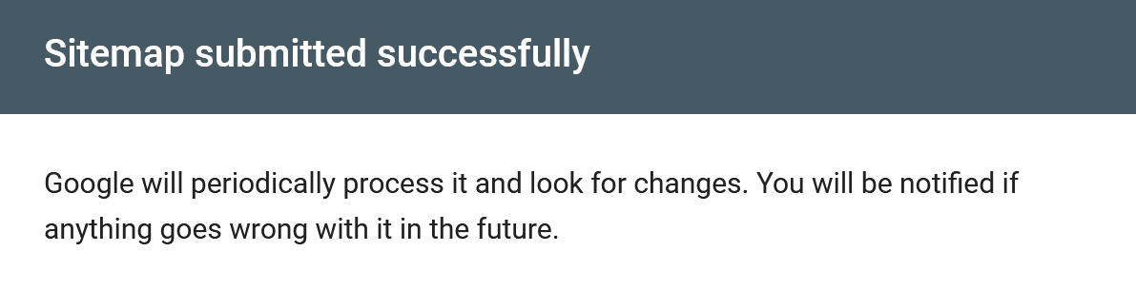

## How to Use Google Analytic

Pour accéder à Google Analytic, vous devez vous connecter à votre compte Google avec le Gmail indiqué en Annexe 1. Ensuite rendez-vous sur <https://analytics.google.com> Votre site est déjà dans Google Analytic, il vous suffira donc de parcourir l'outil. Voici la section principale que vous voudrez peut-être explorer. Dans toutes les sections, vous pouvez personnaliser l'intervalle de dates.

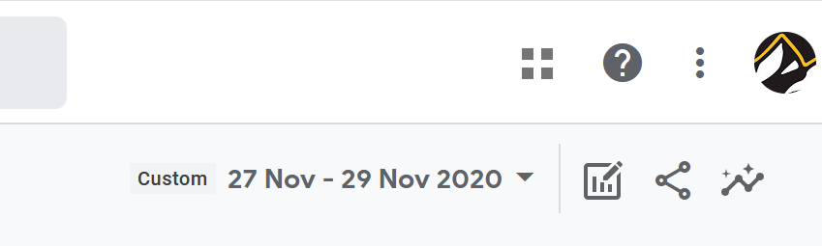

### Acquisition – Comment les gens trouvent votre site Web

Google suit le nombre de personnes qui accèdent à votre site Web après avoir cliqué sur un lien dans les résultats de recherche (résultats organiques), combien de personnes proviennent de liens partagés sur les réseaux sociaux, d'autres sites Web, d'annonces payantes et en tapant votre site Web directement dans la recherche. . Vous pouvez évaluer si les efforts que vous faites sur les réseaux sociaux sont utiles. Cliquez sur Acquisition – Aperçu

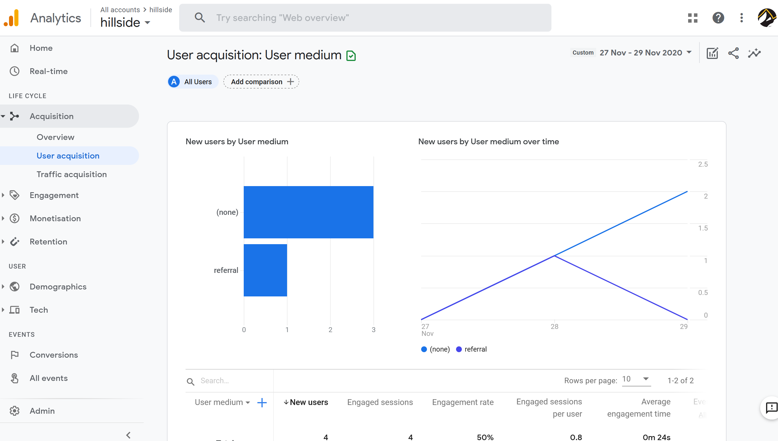

### Engagement - Ce que les gens font lorsqu'ils sont sur votre site Web

La section Engagement de Google Analytics fournit des informations sur les pages auxquelles les internautes accèdent souvent en premier sur votre site Web, les pages sur lesquelles ils cliquent ensuite (le cas échéant) et le temps qu'ils passent sur votre site Web.

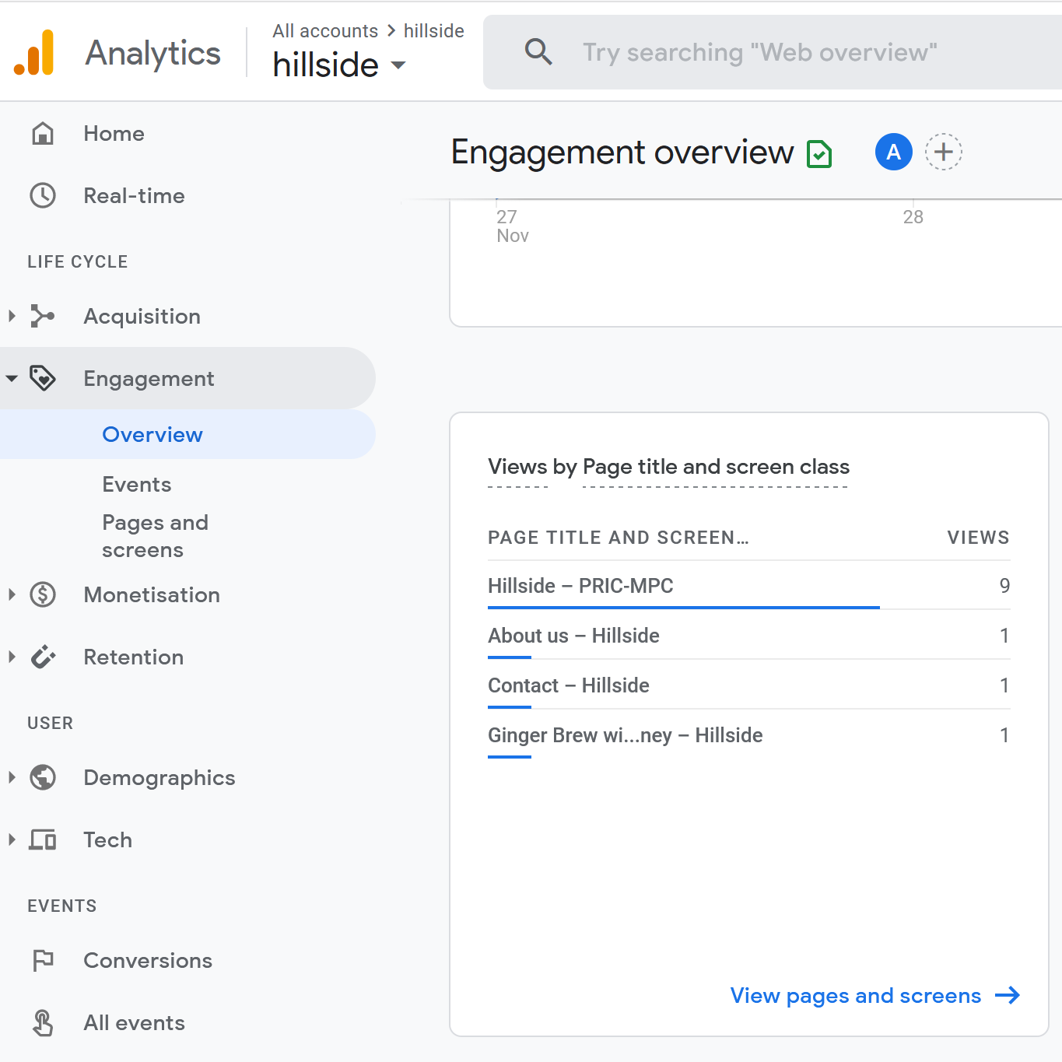

### Démographie – Qui visite votre site Web

Google Analytics fournit des informations sur les personnes qui visitent votre site Web en termes de démographie, de géographie et de leurs intérêts généraux en ligne.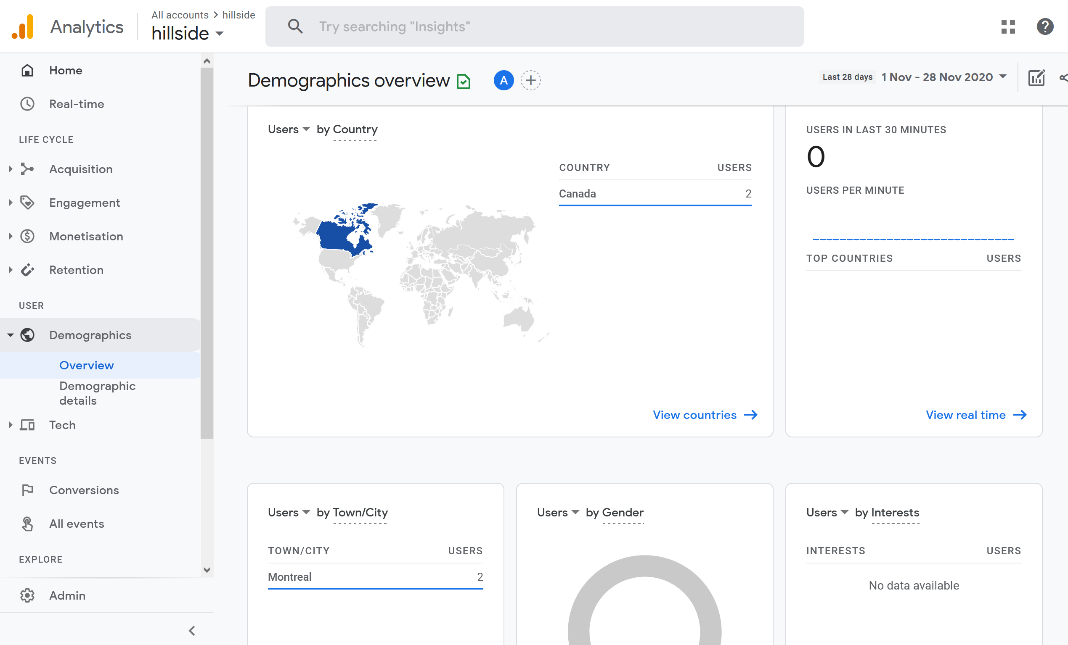

### Technologie – Comment ils visitent votre site Web

Quels navigateurs utilisent-ils et de quels appareils proviennent-ils ? Si votre site Web offre une expérience différente sur un appareil ou un navigateur par rapport à un autre, vous risquez de perdre des visiteurs. Voir combien de personnes visite votre site sur mobile ou via Safari vous permet de savoir à quel point il est important d'optimiser pour ces personnes également.

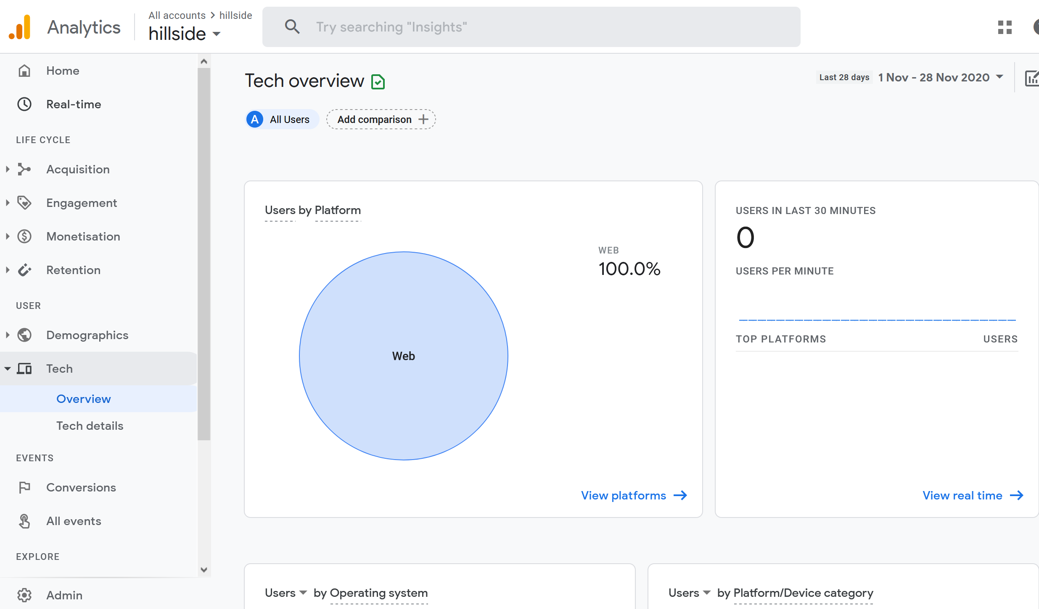

## Analytics de YouTube

Vous pouvez également évaluer votre chaîne YouTube. Cela vous permettra d'évaluer la pertinence d'une vidéo.

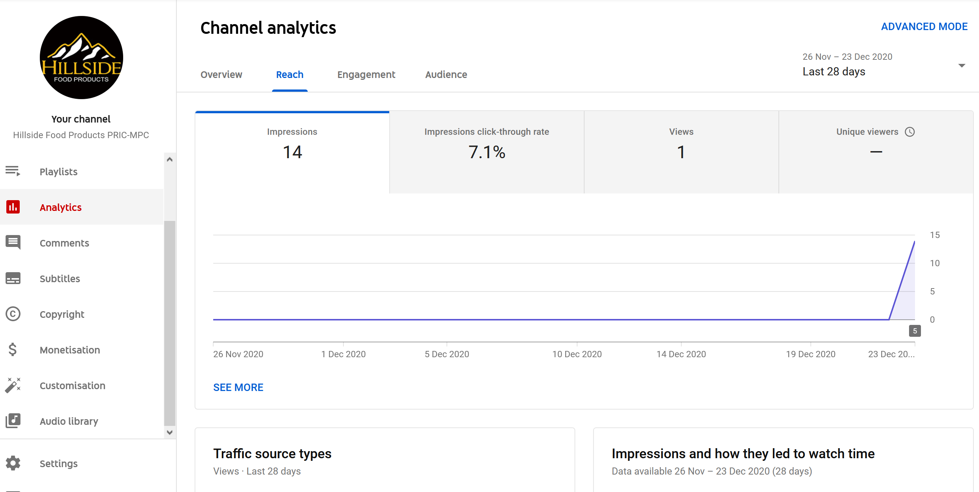

## Analytics sur vote page Facebook

Facebook a également une section d'analyse. Pour cela, vous irez dans les paramètres de votre page Facebook 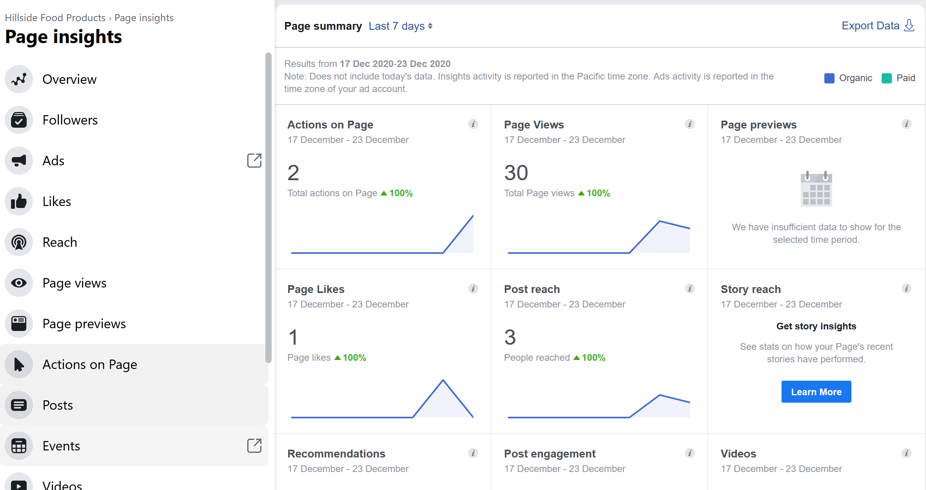

Tous ces outils de mesure de vos actions sur le web peuvent être utiles. Ils peuvent vous aider à mesurer le trafic que vous obtenez, où vous pourriez être en mesure d'apporter des améliorations et l'impact des modifications que vous apportez à votre site Web.

# Maintenance

## Administration du site

Les modifications à votre site seront détaillées selon les options choisies. Si c’est une boutique en ligne, la méthode pour créer des produits, faire le suivi des commandes et modifier les méthodes de paiement et de livraison seront expliqués dans cette section.

De même que les pages principales où la méthode pour changer des images, ajouter du contenu etc… seront décrites ici.

## Promouvoir votre contenu

Une fois que vous savez sur quels canaux promouvoir votre contenu, il est temps de créer un calendrier de contenu. Un calendrier de contenu est une chronologie détaillée qui organise votre activité de marketing de contenu. En décrivant clairement ce qu'il faut publier et quand, cela peut aider à rendre votre processus de contenu cohérent et efficace, ainsi qu'à donner à toutes les personnes impliquées un plan d'action clair à suivre.

### Calendrier de contenu

Voici quelques conseils pour vous aider à créer votre propre calendrier de contenu :

* Rendez-le réalisable. Votre calendrier de contenu doit inclure des délais réalistes - si ce n'est pas réalisable, vous prendrez du retard et votre contenu n'atteindra pas son plein potentiel
* Mettez en surbrillance les dates clés. Des choses comme les jours fériés ou les événements pertinents sont idéals pour publier du contenu saisonnier
* Envisagez plusieurs canaux. Réfléchissez à la manière dont une variété de canaux de marketing, tels qu'un blog et les médias sociaux, peuvent fonctionner ensemble pour promouvoir vos campagnes de marketing de contenu
* Définissez clairement votre audience à chaque étape du calendrier. Si vous segmentez votre audience, précisez le groupe que vous ciblez
* Explorez les outils en ligne. Il existe une variété d'outils gratuits et payants disponibles pour vous aider à créer un calendrier, à publier du contenu sur des comptes de médias sociaux ou à collaborer sur du contenu avec votre équipe. Ces outils peuvent vous faire gagner du temps en automatisant une partie du processus de création et de distribution de contenu.

### Gardez votre blog en vie

Pour garder votre site plus à jour, il sera intéressant de continuer le blog avec les nouvelles activités menées par votre organisation. Aller aux Articles - Ajouter un nouveau

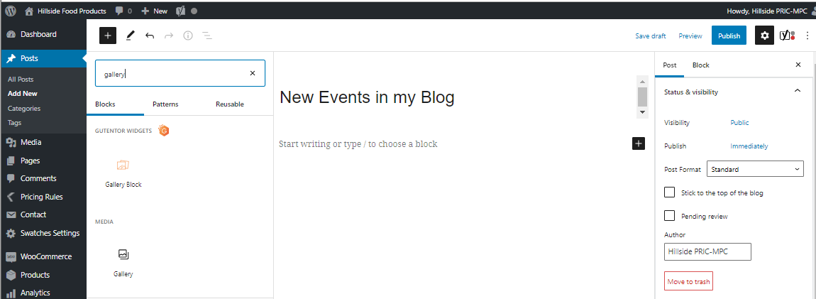

Set a category for the post

Last step

Publish or update

For writing a text

To insert a gallery of images press the + and choose gallery.

Title of the post

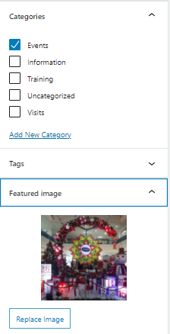

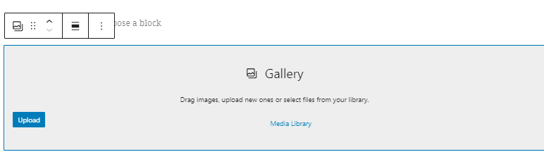

Insert the image that illustrates the whole post.

Upload the image of chose from the library.

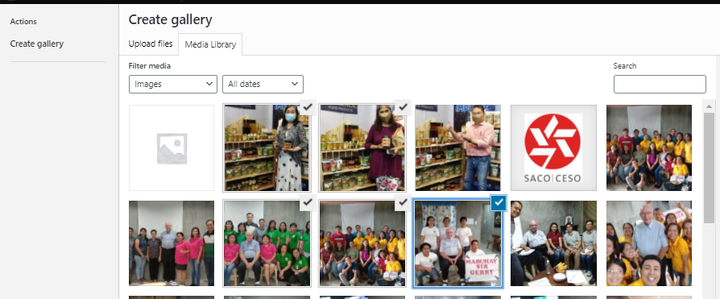

Créer une galerie – cochez les images que vous souhaitez insérer dans la galerie et insérez la galerie.

## Publication sur les réseaux sociaux

### Facebook

Vous trouverez tous les codes et mot de passe de votre page Facebook en annexe.

https://www.facebook.com/ORGANISATION

N'oubliez pas d'être cohérent et régulier dans vos publications.

### Messages programmés

Pour programmer une publication sur votre page Facebook, cliquez sur Outils de publication sur le côté gauche de votre page Facebook. Dans la section Articles publiés, vous aurez des statistiques sur vos articles.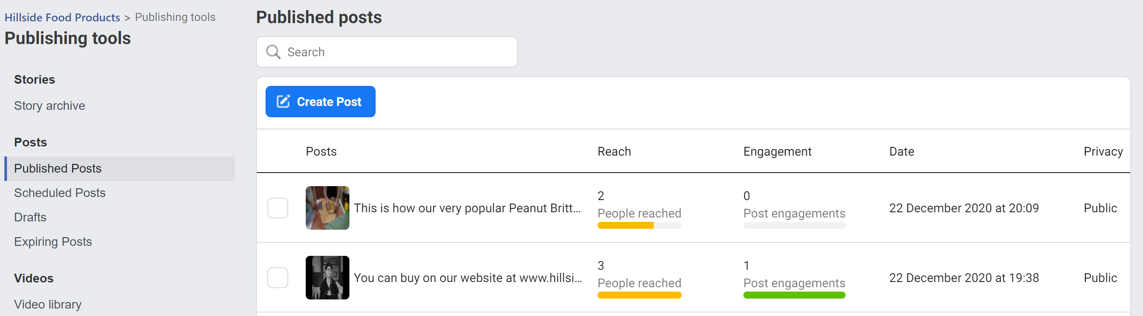

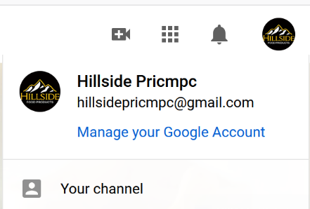

#### YouTube

Pour mettre à jour votre chaîne YouTube, connectez-vous d'abord avec votre compte Google et rendez-vous sur youtube.com. Sur le côté droit, dans votre compte Google, appuyez sur Votre chaîne.

Accédez à Personnalisation de la chaîne pour modifier les informations sur votre chaîne et à Gérer les vidéos pour télécharger, programmer, voir les statistiques sur vos vidéos.

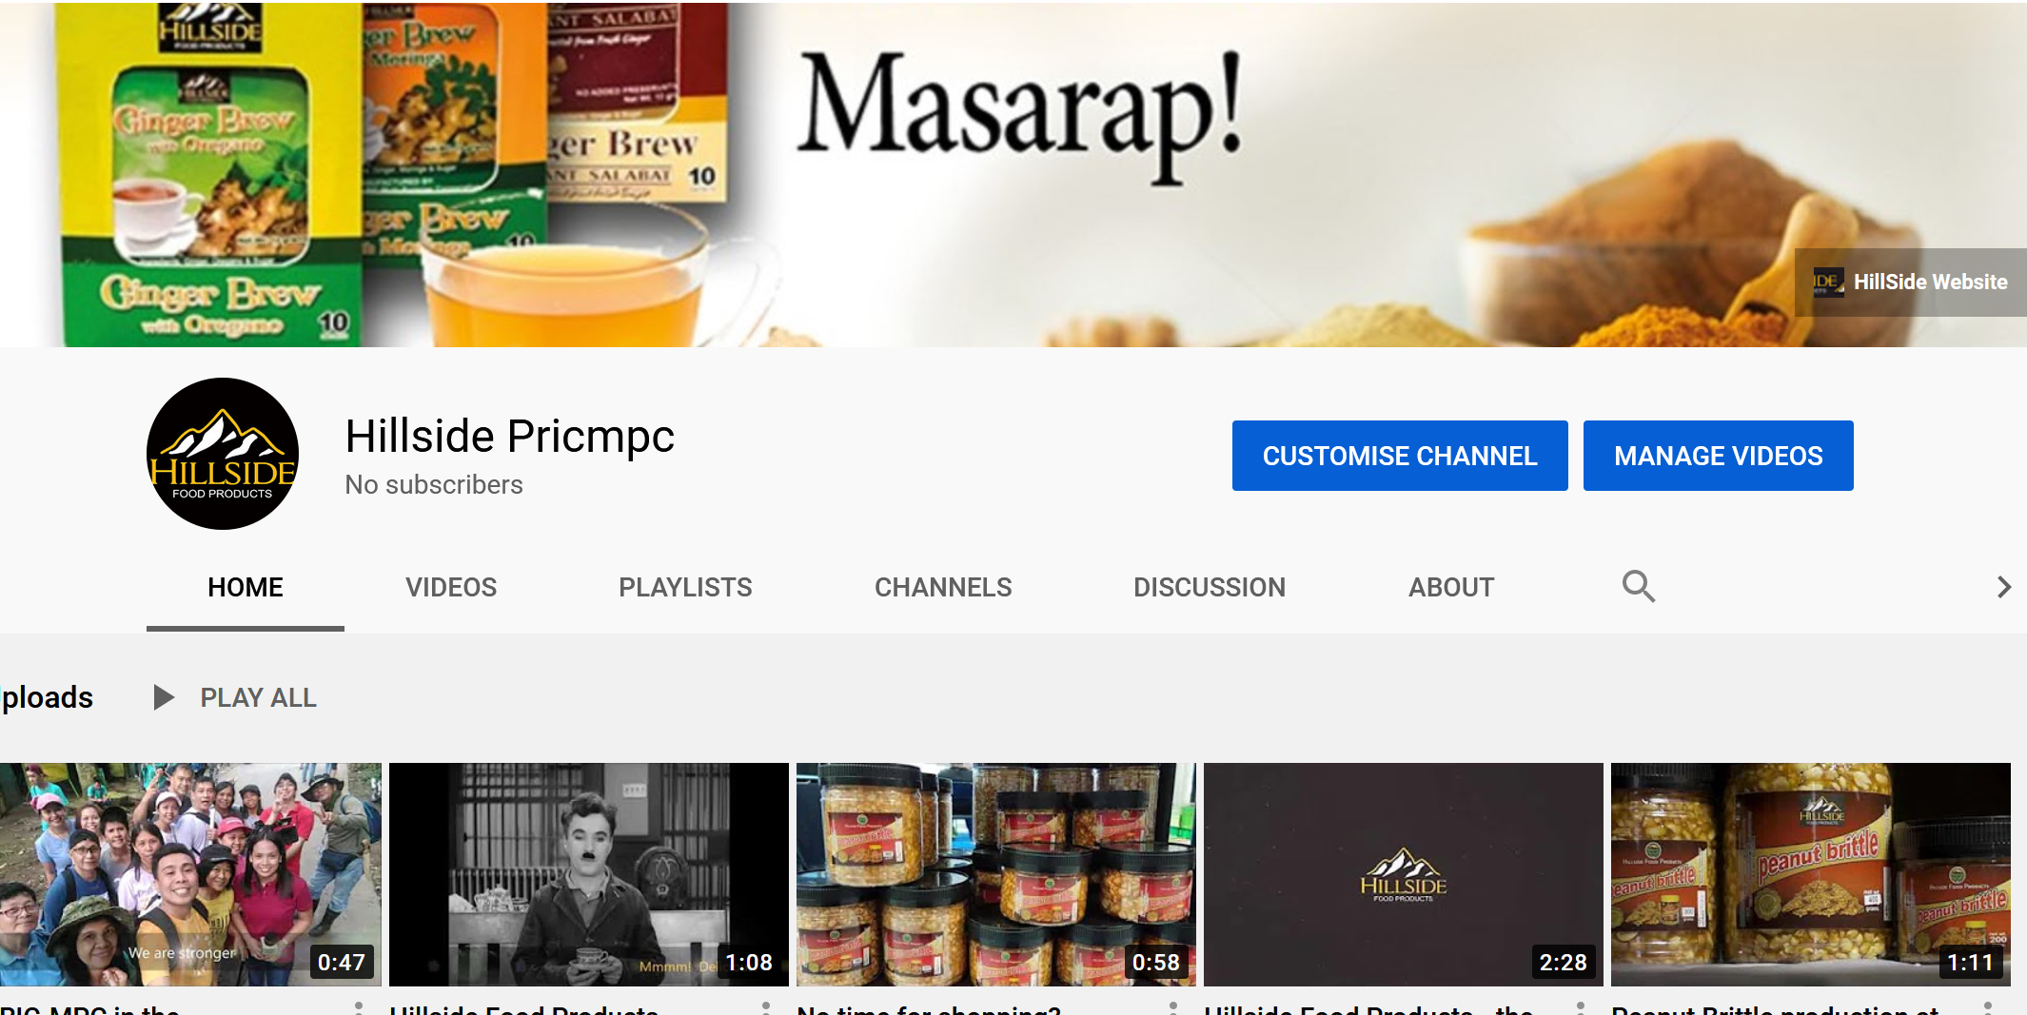

## Maintenance du site WordPress

Pour que WordPress fonctionne en bonne santé, une maintenance du site est nécessaire régulièrement. C'est une bonne pratique d'installer les versions car cela pourrait améliorer votre site Web et le garder en sécurité. Les plugins ont également des mises à jour régulières, de nouvelles options.

J'ai configuré votre site pour qu'il se mette à jour automatiquement. Cependant, vous devriez vérifier régulièrement votre site Web pour voir si tout fonctionne correctement. Les mises à jour, comme tout logiciel, peuvent parfois causer des problèmes.

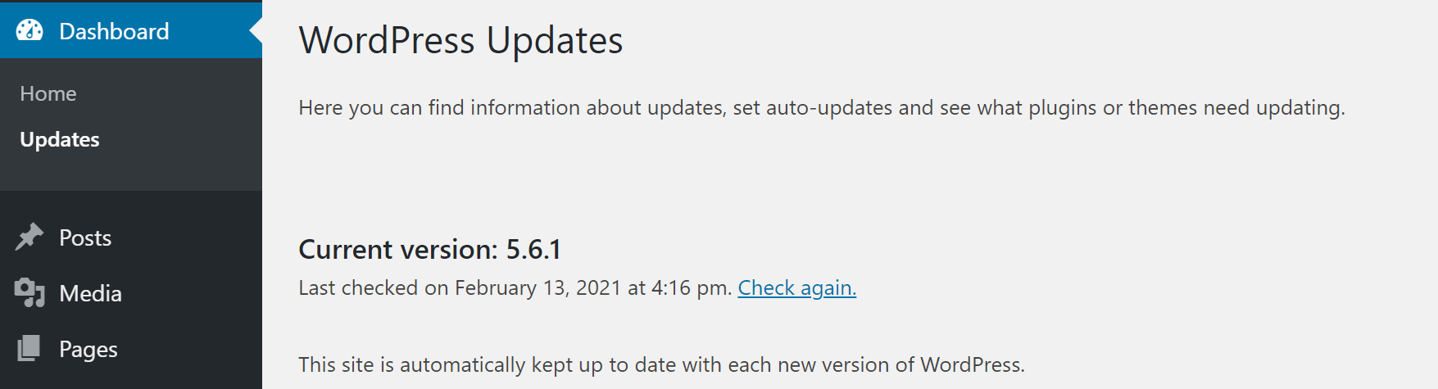

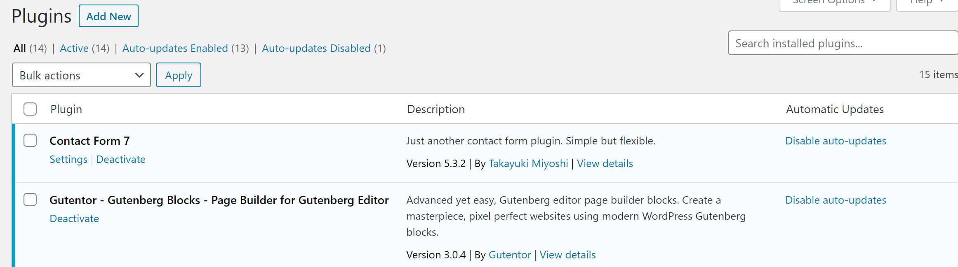

# Annexe 1: Accès

## Gmail and Google Account

eMail : Password :

## Hosting and Domain

Hostgator

<https://portal.hostgator.com/login> Code : Password :

## Website WordPress

Chaque utilisateur aura son propre code d'administration mais un code général a été créé.

[https://www.ORGANISATION.com/wp-admin](https://www.COMPANY.com/wp-admin) Code : Password :

## Google tools

Dans tous les outils proposés par Google pour optimiser le moteur de recherche, vous devez vous connecter au compte Google :[ORGANISATION@gmail.com](mailto:COMPANY@gmail.com) password:

Measurement ID for Google Analytics =

## Facebook

The page is ORGANISATION and the link:

[https://www.facebook.com/ORGANISATION](https://www.facebook.com/COMPANY)

## YouTube

Connectez-vous d'abord avec votre compte Google. Allez sur youtube.com. Appuyez sur Votre chaîne ou sur ce lien[https://www.youtube.com/channel/ORGANISATION](https://www.youtube.com/channel/COMPANY)

## How to add another account to gmail

1. 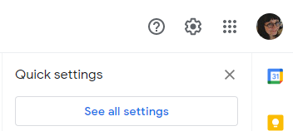In your computer, open [Gmail](https://mail.google.com/).
2. In the top right, click **Settings** Settings and then **See all settings**.
3. Click the **Accounts and Import**or **Accounts** tab.
4. In the "**Check mail from other accounts**" section, click **Add a mail account**.

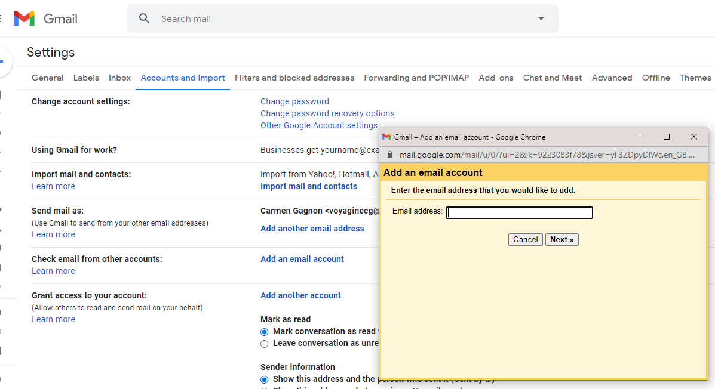

1. Type the email address you want to link, then click **Next**.
2. Select **Link account with Gmail (Gmailify)**, then click **Next**.
3. Follow the steps on the screen, then click **Next** or **Sign in**.

After you link your account, "Gmailify" will appear next to your email address. When you open Gmail, you’ll be able to read, reply to, and organize messages from your other account just like you do in Gmail.